Муниципальное бюджетное дошкольное образовательное учреждение
«Детский сад «Флажок» пгт.Гвардейское»
Симферопольского района Республики Крым
(МБДОУ «Детский сад «Флажок» пгт.Гвардейское»)
Код ОКПО – 00798400 ОГРН 1159102008097 ИНН/КПП 9109008660/910901001
ул. Карла Маркса, 35Б, пгт. Гвардейское, Симферопольский район, РК,297513
тел/факс (3652)32-31-51, e-mail: sadik_flajok-gvardeyskoe@crimeaedu.ru,
сайт https://flajok.tvoysadik.ru/

УТВЕРЖДАЮ
Заведующий МБДОУ
А.М. Рудакова
20 г.

Конспект
непосредственно образовательной деятельности
в средней группе
«Моя семья (С использованием графических схем)»

Подготовила: Халилова Лейля Исметовна,
воспитатель

пгт. Гвардейское
Тема : « Моя семья» (Работа с использованием графических схем)
Возрастная группа: 4-5 лет
Форма НОД: Беседа с использованием графических схем.
Форма организации: групповая
Средства:
Наглядные : Картинки с изображением семьи, графическая схема «Моя семья»
Литературные : Чтение стихотворения «Семья -это мы»
Словарная работа :Развитие речи, активизация словаря бабушка-бабулечка, дедушка- дедулечка и др.
Цель:
Закрепление представления детей о семье, об индивидуальных отличиях каждой семьи, о родственных отношениях, о составе семьи.
Задачи:
Образовательные: Развивать познавательный интерес, мышление, учить детей подбирать слова для характеристики тех или иных качеств и признаков. Развивающие: Развивать умение составлять небольшие рассказы из личного опыта с опорой на графическую схему, рассказывать связно, полно и выразительно, чётко выстраивать композицию рассказа, разгадывать ребус.
Воспитательные: Воспитывать чуткое отношение к близким людям; чувство привязанности к членам своей семьи; любовь и заботливое отношение к членам своей семьи, доброту и внимания к окружающим, аккуратность при работе с карандашами.
Ход НОД
1. Мотивация.
Воспитатель: приветствует детей (дети сидят у экрана телевизора)
Ребята, давайте мы с вами представим, что всех нас пригласили на детскую передачу «Я и моя семья». Вы согласны быть участниками этой передачи? (Да)
Воспитатель: А кем буду я? Да, я буду телеведущей.
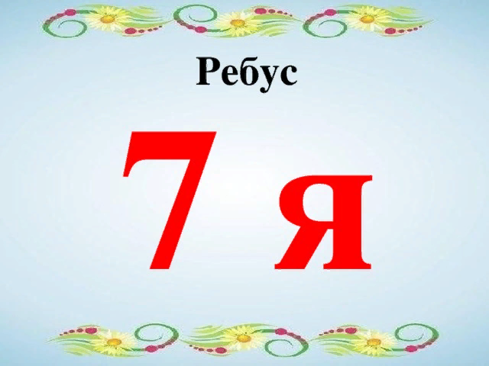
2. Постановка цели:Воспитатель: Добрый день! Сегодня в нашей студии дети из детского сада «Флажок » посёлка Гвардейское. Они пришли на нашу передачу для того, чтобы рассказать о, а о ком будем говорить , мы узнаем разгадав ребус. Хотите?
(на экране появляется ребус, дети разгадывают его)
(о себе, о своей семье, о своих дорогих и близких людях.)

3.Совместная деятельность. Итак, продолжим нашу передачу. Сейчас проведём речевую разминку.
Итак, продолжим нашу передачу. Сейчас проведём нашу речевую разминку.
1.Чтение речевой разминки (произносим сначала тихо, громко)
Ло-ло-ло- папа взял в сарай сверло.
Ла-ла-ла- мама клещи принесла.
Лу-лу-лу- бабушка дала пилу.
Ли-ли-ли- папа строит карабли.
Ле-ле-ле- он их строит на земле.

2.Ребята, сегодня на нашей передаче мы с вами будем говорить о семье.
Скажите, что такое семья? (Ответы детей).

3.Чтение стихотворения

Семья – это МЫ
Семья – это МЫ. Семья – это я,
Семья – это папа и мама моя,
Семья – это Павлик — братишка родной,
Семья – это котик пушистенький мой.
Воспитатель: Семья – это самое главное, самое дорогое, что есть у человека. Семья объеденяет родных: родителей и детей, бабушек и дедушек, братьев и сестер.
Продолжим нашу передачу.
Воспитатель показывает на экране картинку, где нарисована «Семья»


Кого вы видите на картинке? (Папа, мама, сын, дочка.)
Как назовем их одним словом? (Семья.)
Сколько в этой семье человек?
Кто самый старший?
Кто самый младший?
Как вы думаете эта семья дружная?

Воспитатель: А какие бывают семьи?(большие и маленькие)
Воспитатель: Как вы думаете все семьи одинаковые? Или они разные? Чем они отличаются?
Воспитатель: А у вас ребята какая семья?
Воспитатель: Как можно назвать людей, которые живут все вместе?
Дети: родня, родственники.
Воспитатель: Расскажите, какая у вас семья, сколько человек, что вы любите делать вместе?
Воспитатель: Продолжая нашу передачу, я предлагаю вам поиграть в игру : «Скажи ласково» .(Для этого нам необходимо встать в круг. Игра с мячом)
В семье друг друга называют ласково, нежно, потому что друг друга любят. Как можно назвать ласково? (Воспитатель называет первое слово, дети продолжают.)
Дочь – доченька, дочурка.
Сын — сынок, сыночек.
Папа — папочка, папенька.
Дед – дедушка, дедуля.
Мама — мамочка, мамуля.
Сестра-сестрёнка,
Бабушка- бабуля, бабулечка.
Воспитатель: Вы ребята, молодцы!

Воспитатель: А кто знает стихотворение о семье?
Ребенок: Я люблю свою семью:
Маму, папу я люблю,
Люблю деда и бабусю,
И щенка и кошку Мусю
Все, кого я так люблю
Имеют право на семью!
Физкультминутка.
Воспитатель: Продолжим нашу передачу, сейчас я вам предлагаю отдохнуть (встанем у своих стульчиков)
Осенью, весною,
Летом и зимой
Мы во двор выходим
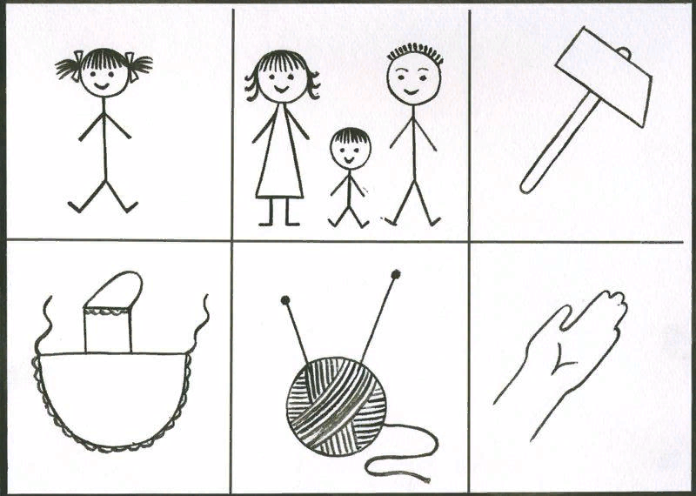
Дружною семьёй.
Встаём в круг и по порядку
Каждый делает зарядку.
Мама руки поднимает,
Папа бодро приседает.
Повороты вправо – влево
Делает мой братик Сева
Я и сам бегу трусцой
И качаю головой.
Воспитатель: Ну вот мы хорошенько отдохнули,
Воспитатель: Продолжим нашу передачу и сейчас мы с вами будем составлять рассказы о своей семье. Составить рассказ вам поможет вот эта схема (показывает графическую схему).
1.Первая картинка (называете своё имя).
2.Вторая картинка (Имена родителей и членов семьи)
3.Третья картинка (Профессия папы)
4.Четвёртая картинка (Профессия мамы)
5.Пятая картинка (Бабушка и дедушка)
6.Шестая картинка (Кто помогает тебе?)
(Два ребенка рассказывают о своей семье)
Ребята, мы знаем о семье пальчиковую игру, давайте разомнём наши пальчики.
Проводится пальчиковая игра «Семья»:
Этот пальчик – дедушка
Этот пальчик – бабушка
Этот пальчик – папочка
Этот пальчик - мамочка
А вот этот пальчик – я
Вот и вся моя семья!
Воспитатель: Все пальчики собрались вместе, в кулачок значит семья дружная, сплоченная!
4.Самостоятельная деятельность.
У вас на столе лежат сердечки и мы сейчас их раскрасим, а вы вечером подарите их маме и папе, при этом не забудьте вспомнить ласковые и добрые слова! Вашим родным будет очень приятно! (Звучит спокойная музыка)

Время нашей передачи подошло к концу. Сегодня мы с вами поговорили о ваших замечательных семьях. Послушали ваши рассказы о ваших родных и близких людях.
5.Рефлексия.
Вы каждый день приходите в детский сад, в группу.
И находитесь здесь почти весь день.
Мы друг друга любим, уважаем.
Этим мы похожи на дружную семью!
И поэтому я тоже хочу вам подарить сердечки, которые я принесла сегодня для вас.

